附件2

**第九届实验动物福利伦理国际研讨会企业邀请函**

**尊敬的 公司：**

中国实验动物学会实验动物福利伦理专业委员会在过去的10年里，成功的举办了8届“实验动物福利伦理国际研讨会”，这一举措不仅在国内外实验动物学术界有较大的影响力，而且成为了该领域国内外交流的重要共享平台；今年的10月“第九届实验动物福利伦理国际研讨会”将在湖南长沙召开，此次研讨会将围绕国内外实验动物福利伦理有关法规、标准、规范、先进技术等专题进行系列学术交流和研讨。

组委会为了满足不同参会者的需要，特别邀请到了本领域国内外重要嘉宾参与本次会议，其中包括哈佛大学动物实验中心主任、剑桥大学动物实验中心主任、英国内政部实验动物事务高管、剑桥大学药理系副主任以及来自美国等国的知名学者。这是一次大咖云集的盛会，我们等待您的到来。

组委会现诚挚地邀请贵企业参加此次国际盛会，让我们金秋时节相聚长沙；会议期间我们将尽一切所能，为参会企业提供最优质的服务，让各企业在盛会上尽显风采！

**一、会议时间及地点**

1、时间：2024年10月22日-25日

2、地点：湖南省长沙市长沙世纪金源大饭店

**二、企业形象提升项目**

无论贵企业是否参与，我们都将一如既往的、尽一切努力地为您服务；如果贵企业有特殊要求，希望借此次会议提高贵企业的国内外知名度，欢迎与组委会联系。下面有一些活动，可供您选择：

1、主晚宴冠名：主晚宴是一个很好的展示平台，贵企可以独家或者联合其他企业为与会者提供一次良好的服务，展示贵企业的“大家”形象。

可以通过主晚宴10分钟企业介绍、会议手册企业图文介绍、短视频和主背景及手册的LOGO展示实现。另外，还有3m×3m 2个展台供贵企业展示您的产品。

2、胸牌冠名企业：我们将邀请您一起将胸牌设计成一款文旅产品，让它值得永久珍藏。这可以是一家或者几家企业来完成。

3、展台：展位大小有四种：3m×3m，2mx3m,2mx2m,3mx4m,根据您的需求，选择不同位置的展位。根据位置的差别，其租赁价格在1.5-4.0万之间。

|  |  |  |
| --- | --- | --- |
| 展位大小 | 数量 | 价格（万元） |
| 4x3m | 2 | 4 |
| 3x3m | 8 | 3 |
| 2x3m | 40 | 2.5 |
| 2x2m | 12 | 1.5 |

4、茶歇：大会将有4次茶歇，每次茶歇我们都为一家企业提供企业背景板，欢迎企业为大会赞助此次茶歇。如果4次都是同一家企业赞助，组委会为该企业赠送一个展位。

5、资料袋：我们邀请您一起将它设计成一个文旅产品，让它具有重要的纪念意义，让它提示与会者在长沙度过的美好时光。这可以是一家或者几家企业来完成。

6、企业其他要求或未提及的参与形式，请与组委会协商。

**=**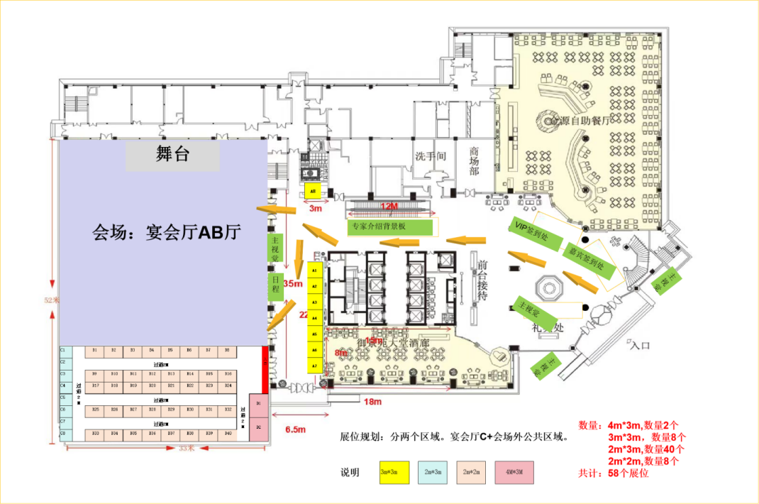

**会场平面图**

**三、联系方式：**

组委会老师联系方式：

高常青老师：18874869488

孙德明老师：13371652858

第九届实验动物福利伦理国际会议组委会

2024 年08月05日